Practica EAF3
Tres exercicis
Practica EAF3 Tres exercicis
1 – Centre Hospitalari. 3
2 – CANTI-QUI-PUGUI. 5

1 – Centre Hospitalari.
En un centre hospitalari es desitja informatitzar part de la gestió relativa a pacients. Després de l’anàlisi realitzat, s’estableixen els següents requeriments:
- Les dades d’interès que es desitgen emmagatzemar del pacient són el número de Seguretat Social, DNI, nom, cognoms i data de naixement.
- Un pacient estarà assignat a un llit determinat d’una planta de l’hospital, podent estar durant el temps d’ingrés a diferents llits i plantes, sent significativa la data d’assignació de llit i el número del llit. Haurà de tenir en compte que els llits es numeren correlativament per cada planta, es a dir, existirà el llit número 12 de la tercera planta i també el número 12 de la setena planta. Les plantes de l’hospital estaran identificades per número de planta, el seu nom i el nombre de llits de que disposa.
- Per cada pacient es donaran com a màxim 4 targes de visita. Aquestes targes de visita seran vàlides per visitar a un únic pacient. La tarja de visita es definirà pel número de targeta de visita i l’hora de començament i de final en que es pot visitar al malalt.
- A un pacient el poden atendre diferents metges, sent important per cada visita la data i hora d’aquesta. I un pacient pot tenir diferents diagnòstics de malaltia, sent important la data del diagnòstic. Per una altra banda, un metge pot tractar diferents tipus de diagnòstics i al revés.
- Les dades d’interès dels metges seran: codi del metge, nom i cognoms. Les dades d’interès dels diagnòstics seran: codi de diagnòstic i descripció. OBSERVACIÓ: Una vegada donat d’alta un pacient es traslladarà tota la informació relativa a aquest a un fitxer històric.

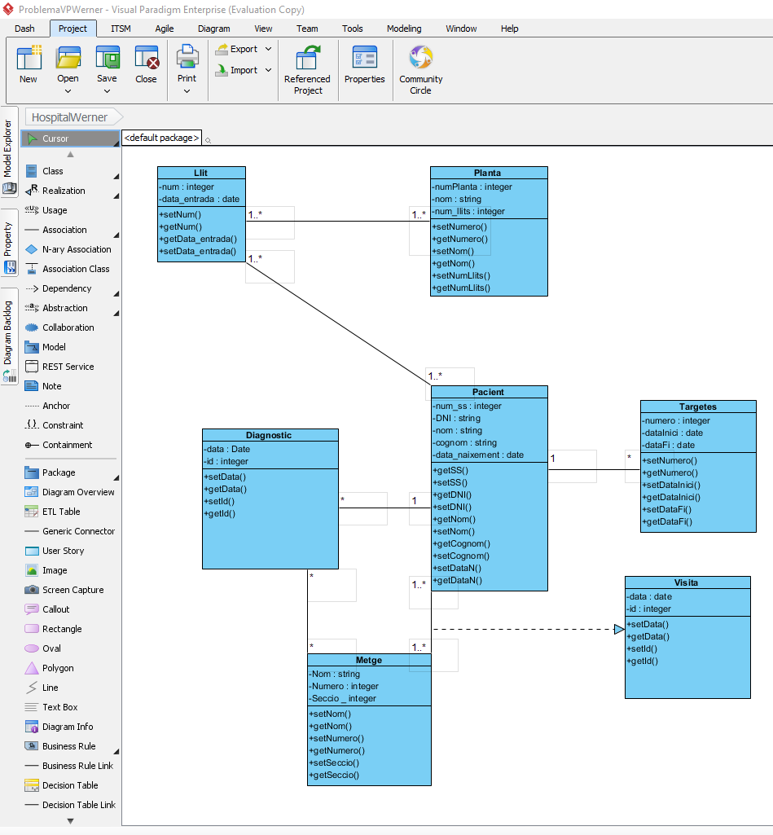
- UML adjuntat en Visual Paradigm.

2 – CANTI-QUI-PUGUI.
- L’empresa CANTI-QUI-PUGUI ens ha contractat per dissenyar una BD que mantingui informació referent al món musical. Els interessa emmagatzemar informació dels diferents grups de música que existeixen. Volen desar el nom del grup, el seu codi identificador, el seu estil musical (només un), l’any què es va crear i quina és la formació del grup (és a dir, els músics que toquen en el grup).
- Com és sabut, la formació del grup pot anar variant al llarg del temps. Es pot donar el cas que una persona toqui en diferents grups alhora, i que fins i tot torni a tocar en un grup al cap de cert temps d’haver marxat. Es vol mantenir l’historia l de la formació dels grups musicals i els motius pels quals els músics deixen els grups. Hi ha alguns grups que són semblants entre ells i es vol saber quin és el grau de semblança que hi ha. A més a més, els interessa distingir entre els grups de música professionals i els grups afeccionats. Dels grups de música professionals volen saber qui és el seu manager i l’adreça de la pàgina web oficial del grup. Dels grups de música afeccionats volen conèixer l’adreça de correu electrònica de contacte.
- Els grups professionals tenen un contracte amb una companyia discogràfica. De la companyia discogràfica els interessa desar el NIF, el nom de la companyia i l’adreça de correu electrònica. Es vol tenir constància de les companyies discogràfiques per les quals el grup ha passat al llarg del temps, així com el pressupost que la companyia destina al grup. Lògicament, en un moment donat, el grup només té contracte amb una única companyia. Cal esmentar que un grup mai tornarà a ser contractat per una discogràfica si ja ho havia estat abans. Els grups professionals editen discos. Es vol conèixer l’any en què es va enregistrar el disc, la persona que el va produir, i les cançons de què consta el disc (considerem que una cançó només apareix en un únic disc). De les cançons volen desar el nom, el codi identificador per cada cançó, la duració i els músics que l’han escrit. També es vol conèixer quin va ser el primer single del disc (el qual consta d’una única cançó del disc). Es pot donar el cas que diferents grups editin un disc amb el mateix nom, ara bé un mateix grup mai editarà més d’un disc amb el mateix nom. De totes les persones es vol conèixer el seu nom i cognoms, el seu codi identificador, la data de naixement i l’adreça de correu electrònica personal.
- Cal destacar que tant els productors com els managers poden haver estat (o són) músics, i un músic pot fer de productor del grup o fins i tot de manager. Finalment el productor pot ser, alhora, el manager del grup. Addicionalment, dels managers ens interessa saber el seu número de telèfon mòbil.

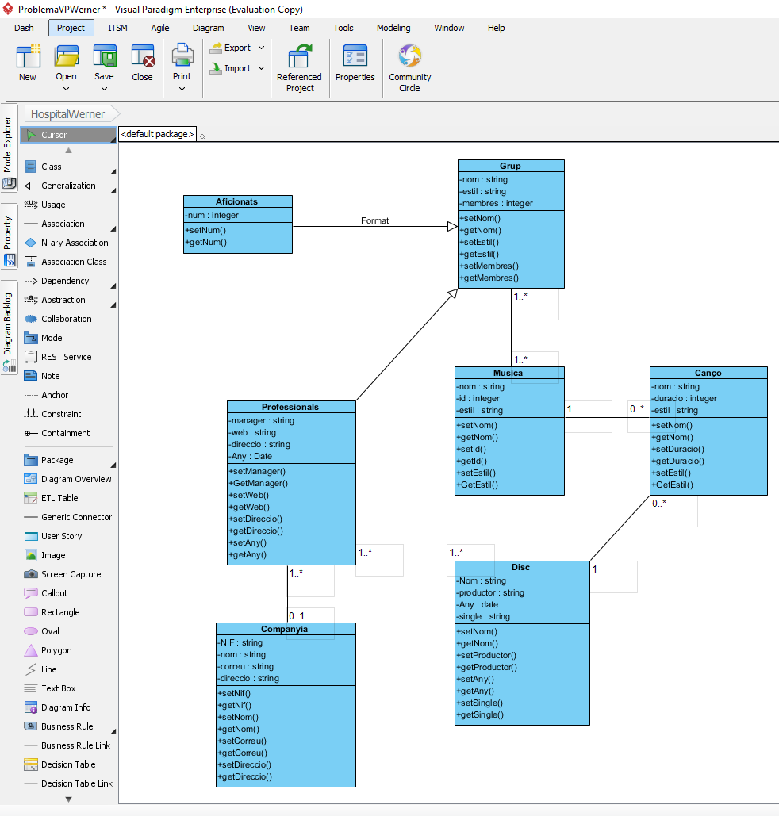

- UML adjuntat en Visual Paradigm.

